PASO 1:

Creamos el Repositorio en github:

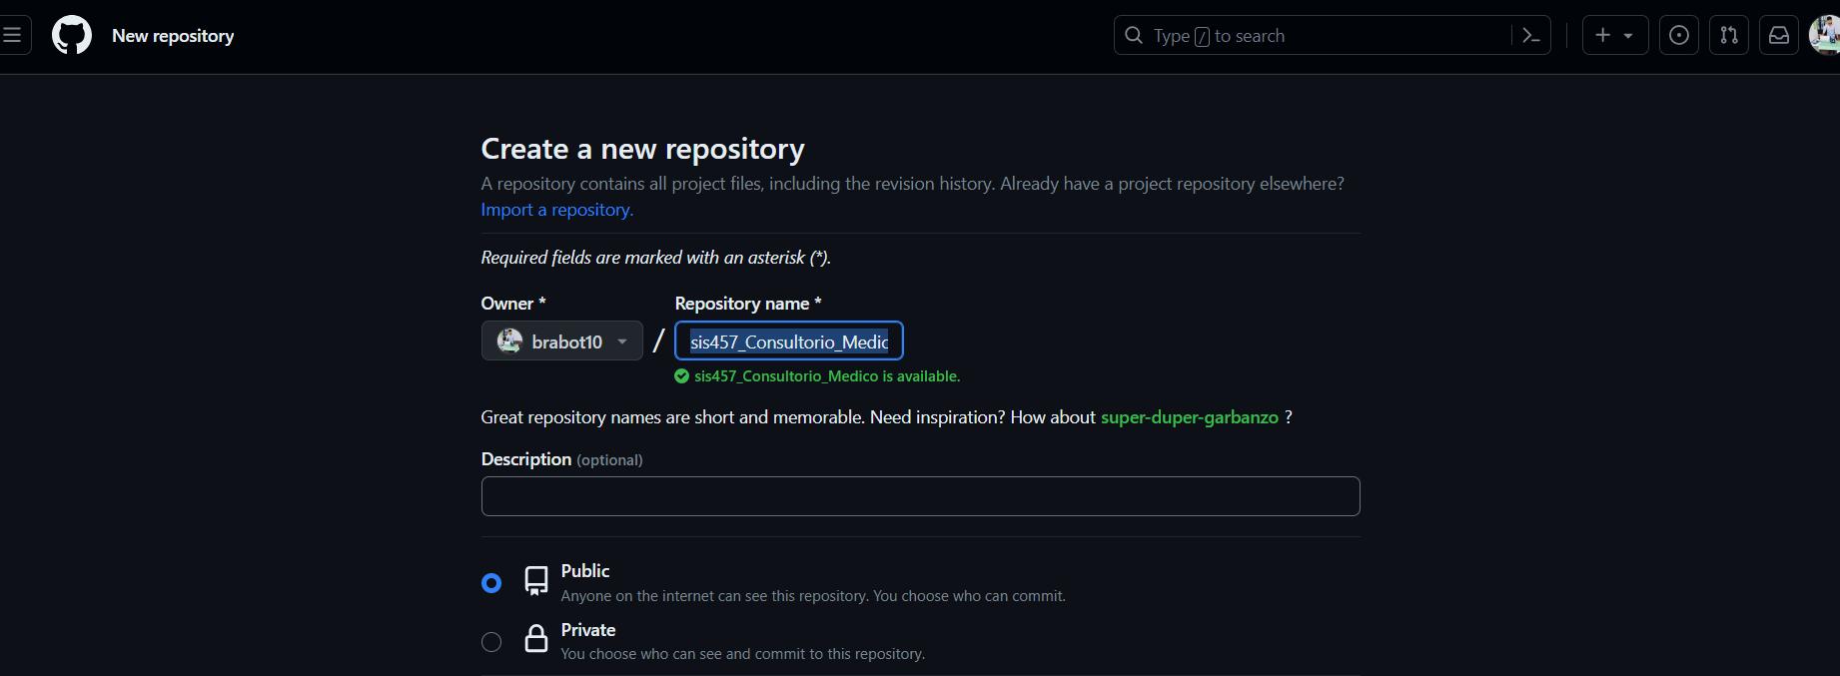

Configuración del Repositorio lista de comandos:

echo "# sis457_Consultorio_Medico" >> README.md

//Para crear la configuración de Repositorio

git init

//Para iniciar el repositorio y colocar la carpeta donde estamos como main

git add README.md

//datos que tenemos que agregar

git commit -m "Repositorio para el proyecto by:Bryan Pilcolora"

// nos sirve para hacer comentarios en el repositorio

git branch -M main

//Comando que nos sugiere github

git remote add origin <https://github.com/brabot10/sis457_Consultorio_Medico.git>

//añadimos el repositorio remoto

git push -u origin main

//Solo se hace una vez

PASO 2

Instalamos GIT para poder ejecutar los comandos y cada comando debe ser ejecutado uno por uno

echo "# sis457_Consultorio_Medico" >> README.md

git init

git add README.md

git commit -m "Repositorio para el proyecto by:Bryan Pilcolora"

git branch -M main

git remote add origin <https://github.com/brabot10/sis457_Consultorio_Medico.git>

git push -u origin main

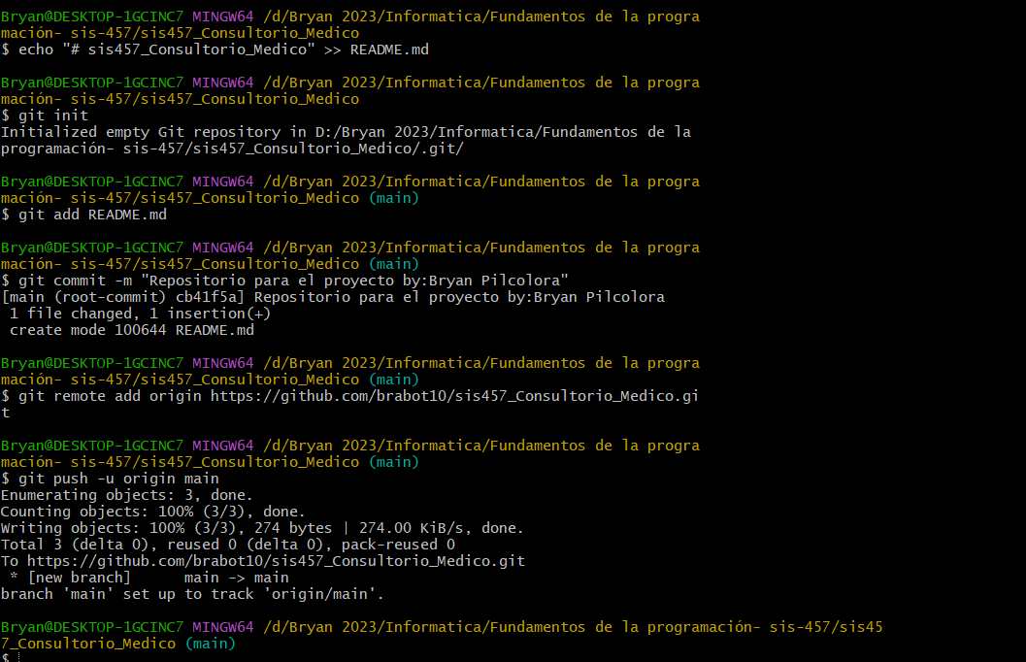

git status

//para ver que carpetas tenemos para subir en rojo

git add .

//para añadir las carpetas, códigos, archivos, etc de mi main a mi repositorio

El comando git checkout -b se usa para crear una nueva rama en un repositorio Git. La opción -b indica que se va a crear una nueva rama, y el nombre de la rama se especifica después de ella. En este caso, el comando git checkout -b sis257-tarea creará una nueva rama llamada sis257-tarea.

Este comando es necesario si quieres trabajar en una tarea específica de tu proyecto sin afectar a la rama principal. Por ejemplo, si estás trabajando en una nueva función, puedes crear una rama para esa función y trabajar en ella sin tener que preocuparte de que tus cambios se mezclen con los cambios de otros desarrolladores en la rama principal.

En tu caso, es necesario crear una nueva rama si quieres trabajar en una tarea específica de tu proyecto. Si no quieres crear una nueva rama, puedes trabajar directamente en la rama principal, pero ten cuidado de no mezclar tus cambios con los cambios de otros desarrolladores.

Pasos para actualizar el REPOSITORIO Principal

git add .//agregamos todo lo que esta en la carpeta

git commit -m “Datos del proyecto agregado”

git push -u origin main//subimos todo lo que tomo git add . al repositorio

git add .

git commit -m “Datos del proyecto agregado”

git push – u origin main

Para Actualizar el REPOSITORIO Rama:

git add .

git commit -m “Datos del proyecto agregado rama”

git push origin nombre_de_la_rama

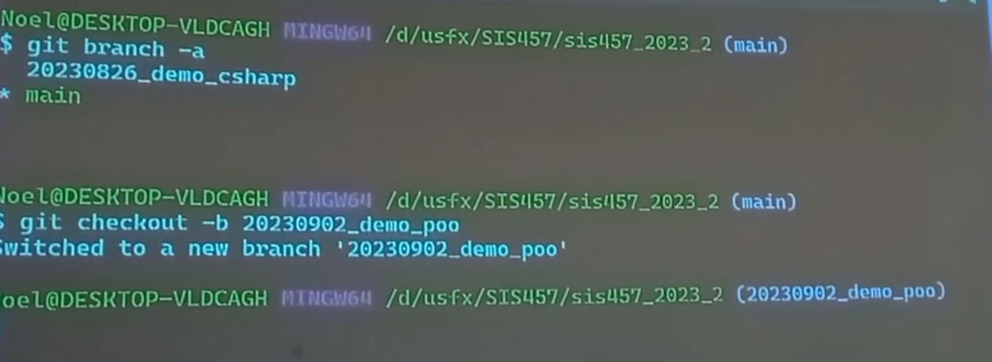

Para ver las ramas en el REPOSITORIO y crear una nueva RAMA



echo "# sis257_restaurante" >> README.md

git init

git add README.md

git commit -m "Repositorio Final by:Bryan Pilcolora Mendoza"

git branch -M main

git remote add origin git@github.com:brabot10/sis257_restaurante.git

git push -u origin main

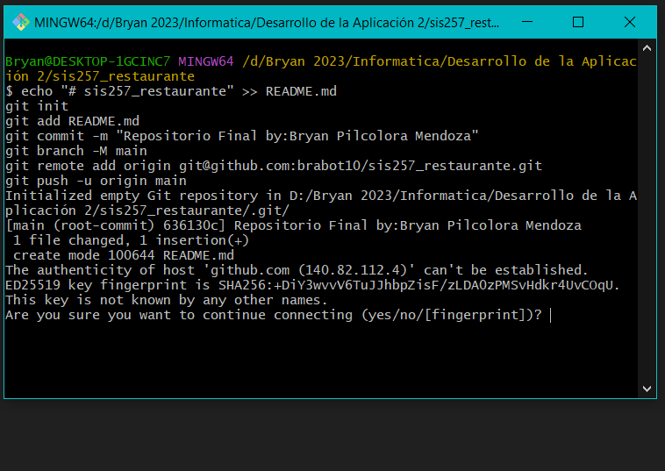

PASO 1: ESPECIFICACIONES Y DISEÑÓ

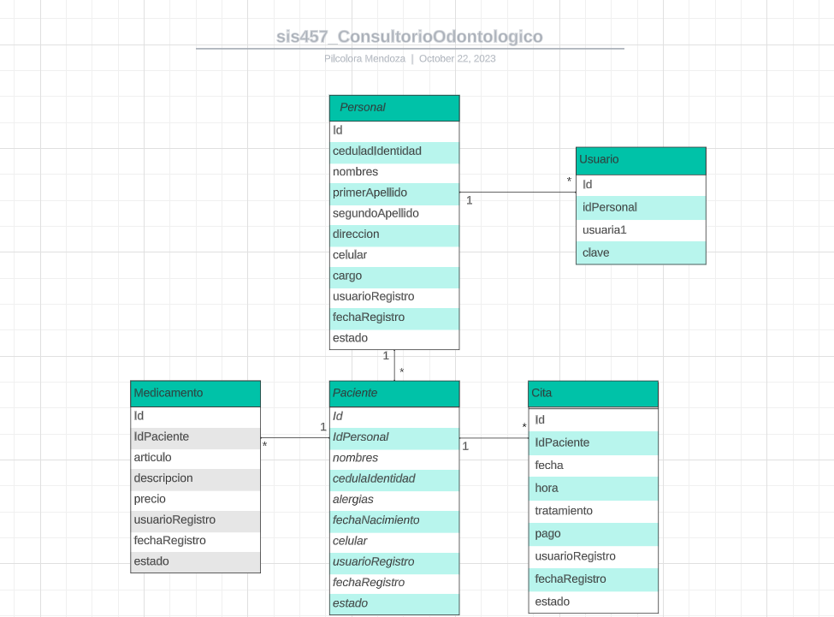

PASO 2:

Creamos la BASE DE DATOS

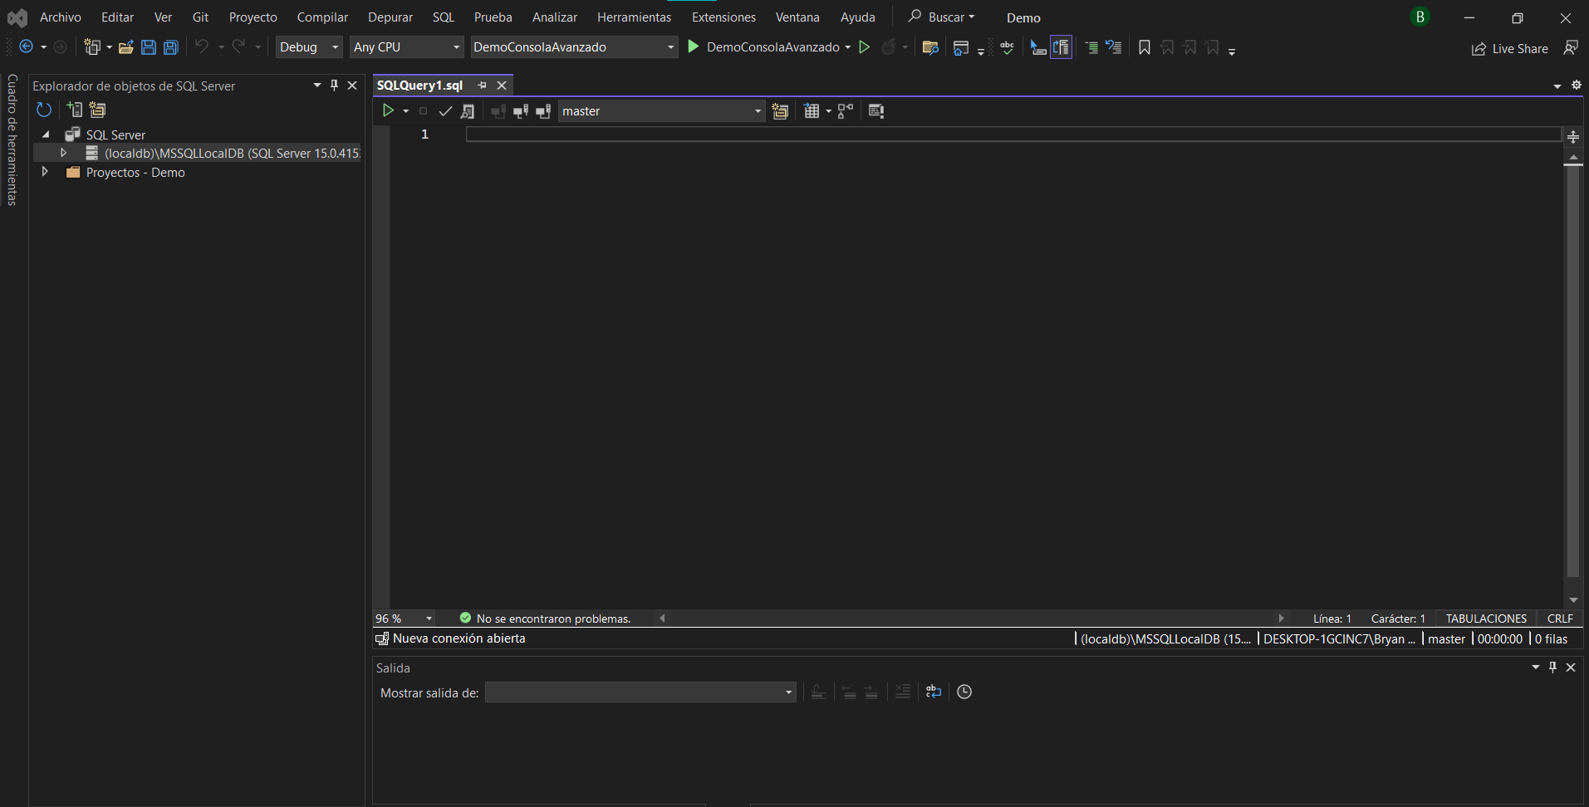

PASO 2: ARQUITECTURA DE TRES CAPAS

Creamos el CP “Capa de presentación” con aplicación de escritorio con .NET Framework

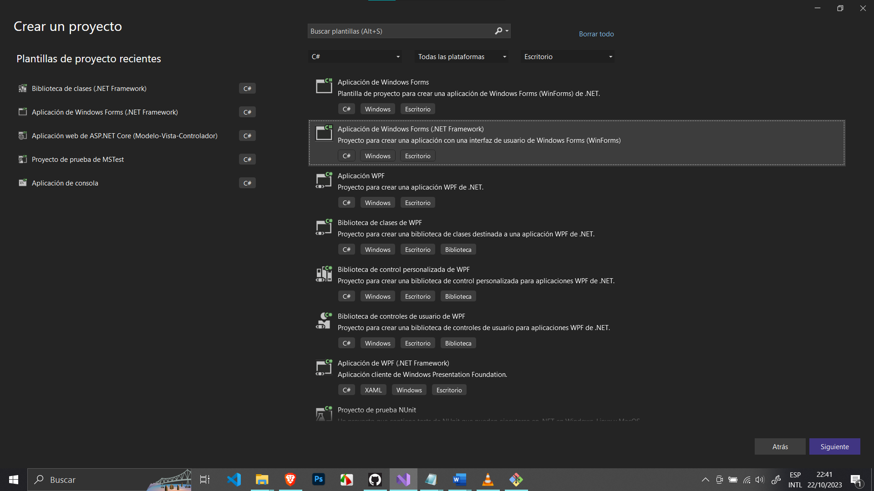

De acuerdo a lo indicado en el proyecto nuestro sistema se llamará:

Nombre del proyecto: CpConsultorioOdontologico

Nombre de la Solución: Sis457ConsultorioOdontologico

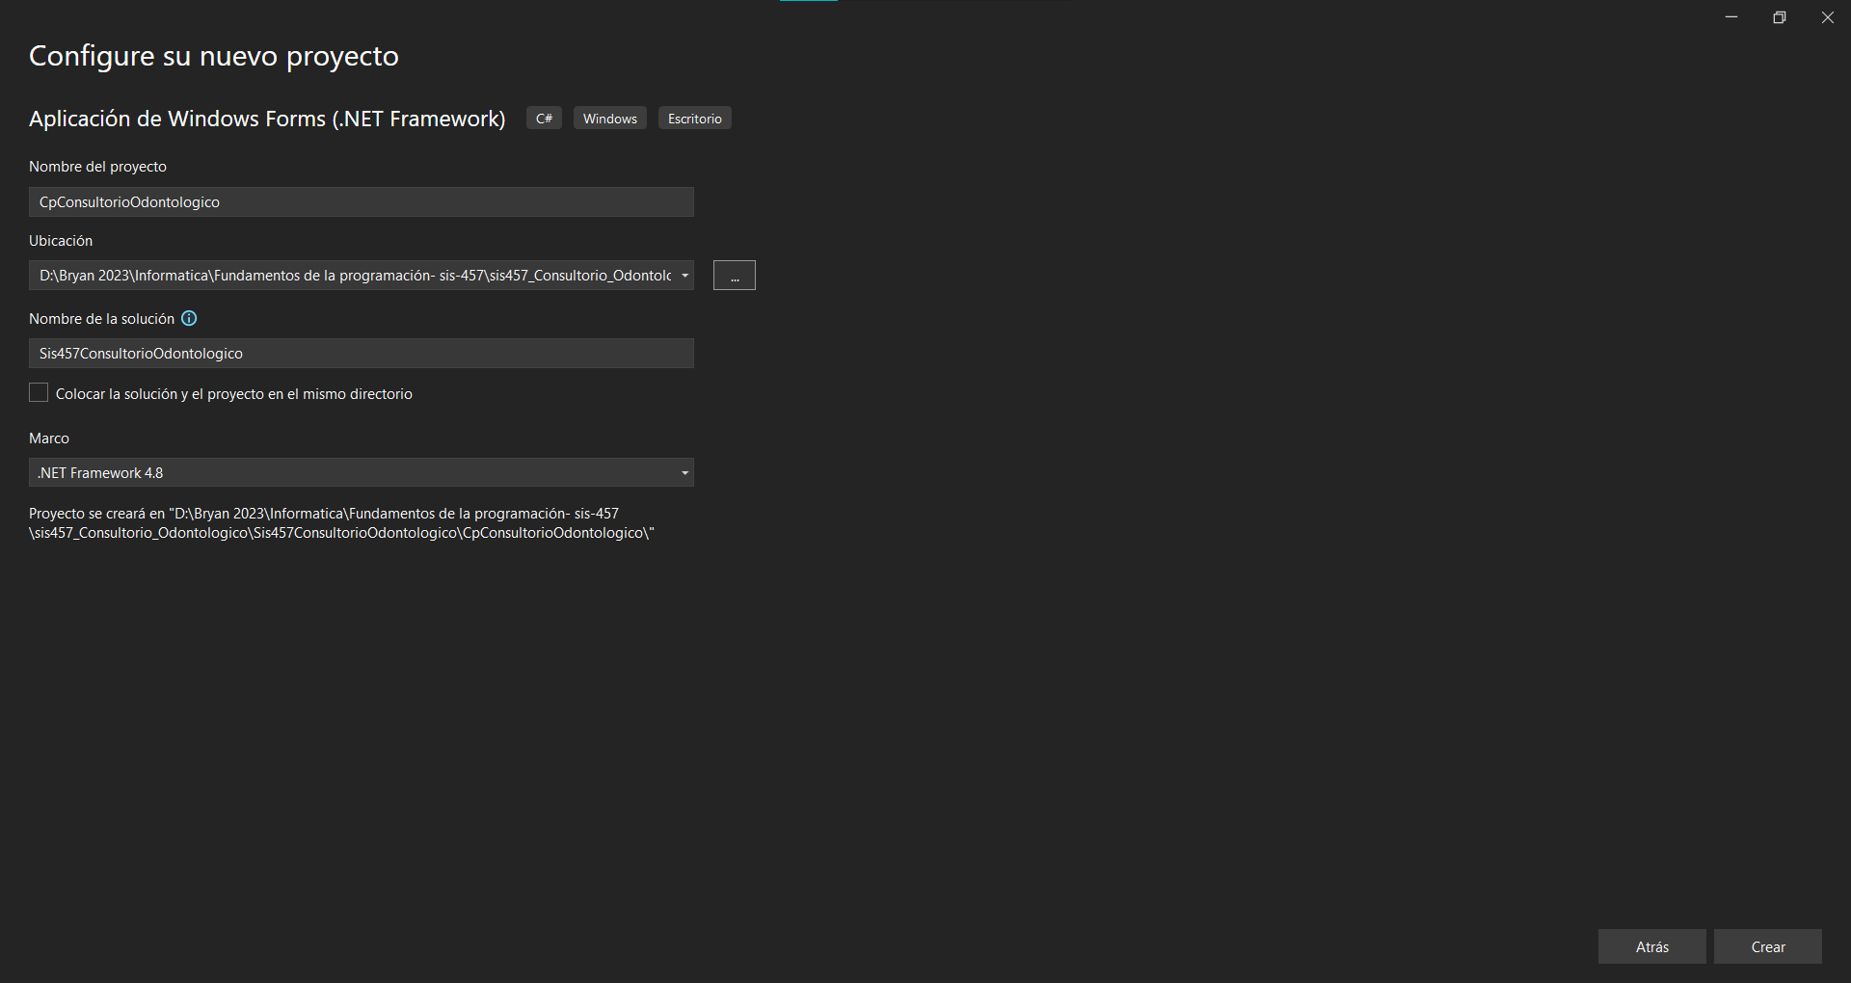

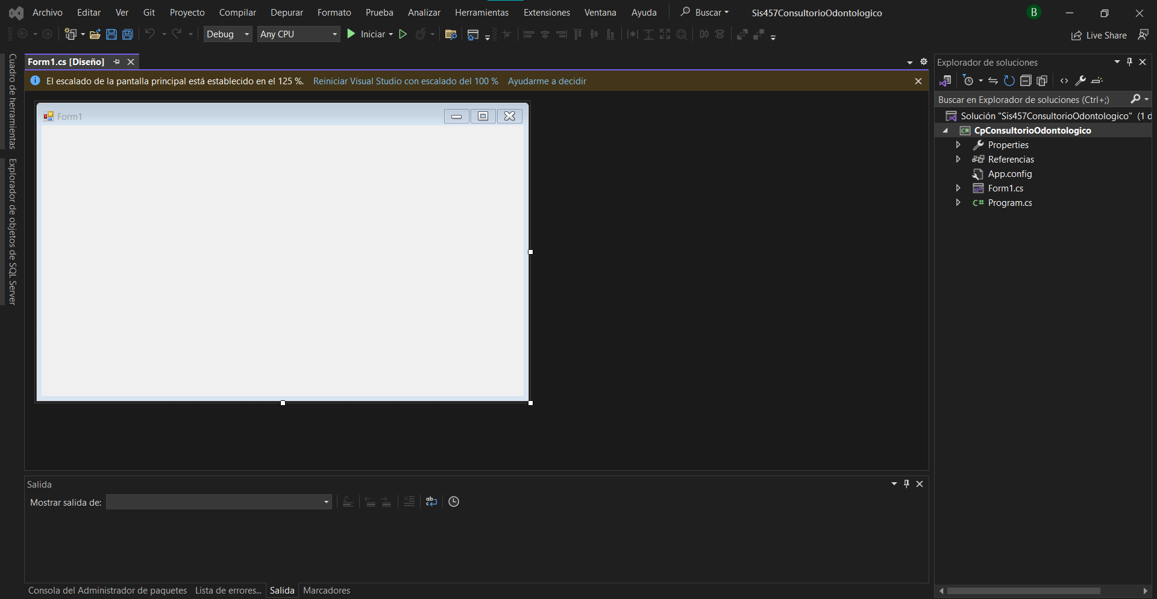

Creamos el Cad “Capa de acceso de datos” con aplicación de escritorio con .NET Framework, esta capa nos sirve para conectar la BD

Nombre del proyecto: CadConsultorioOdontologico

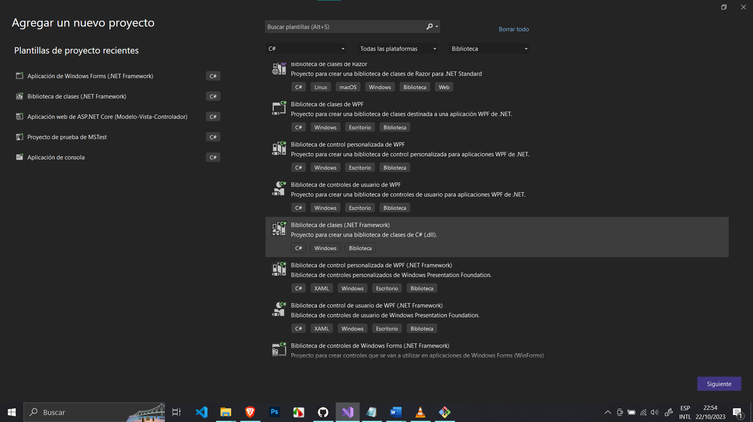

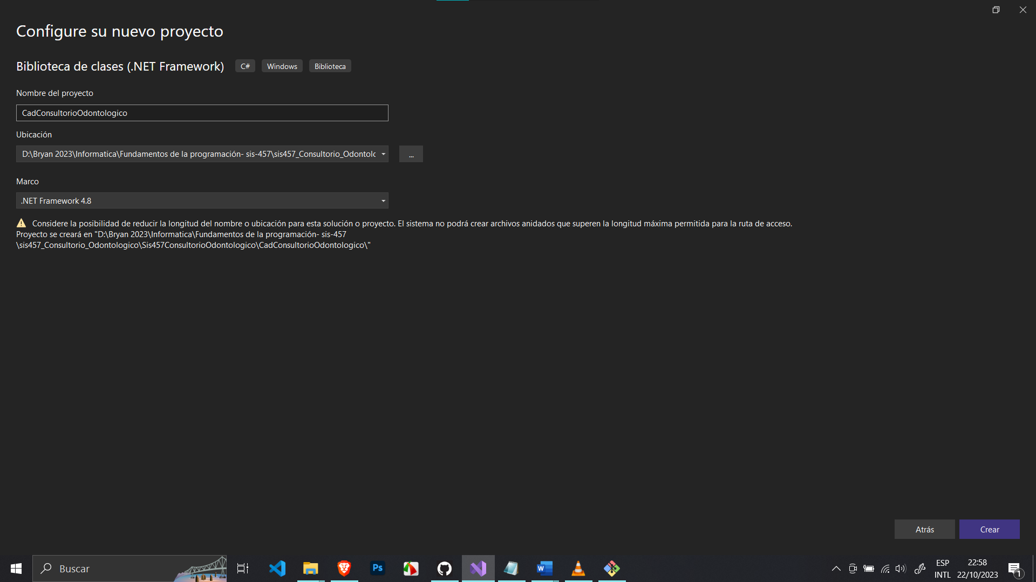

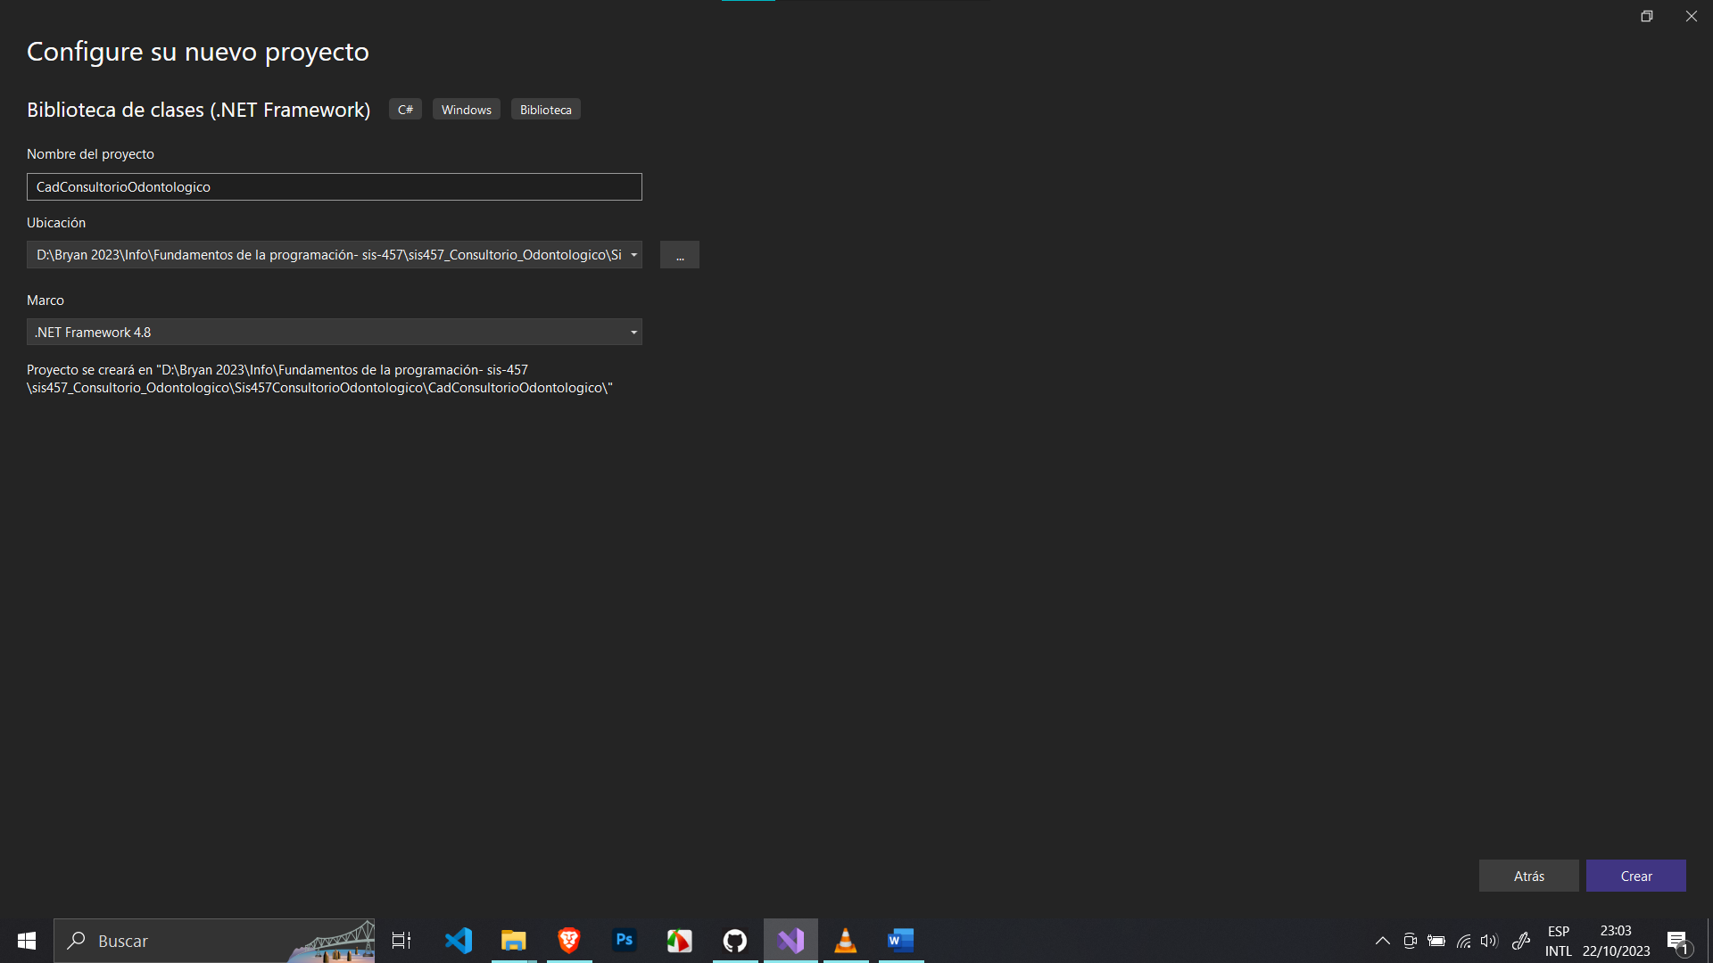

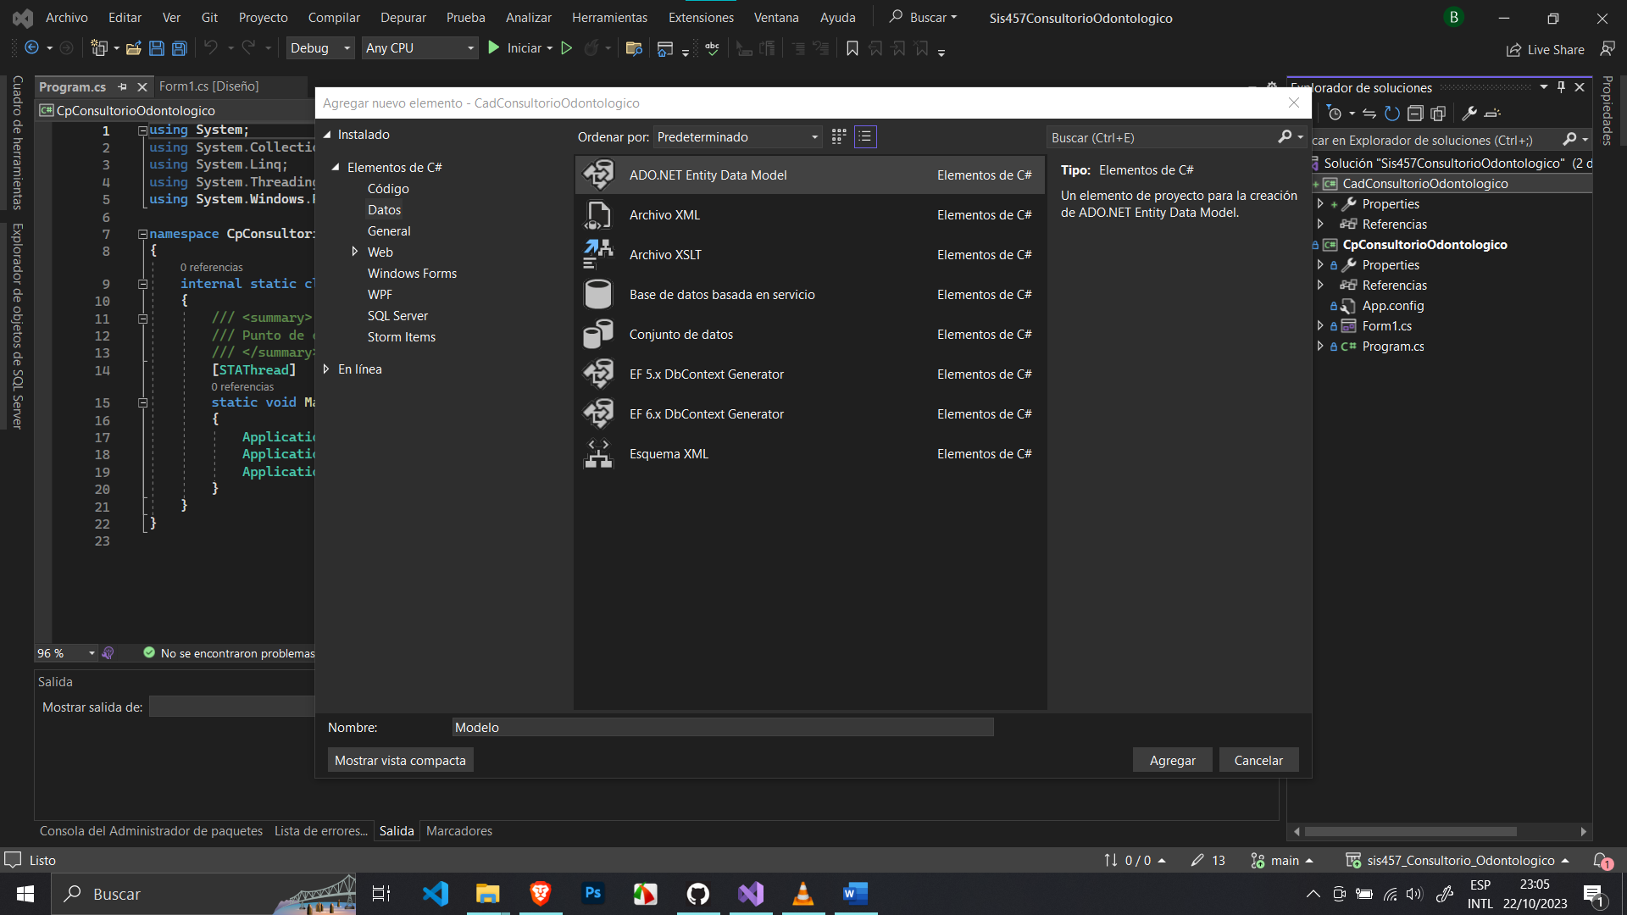

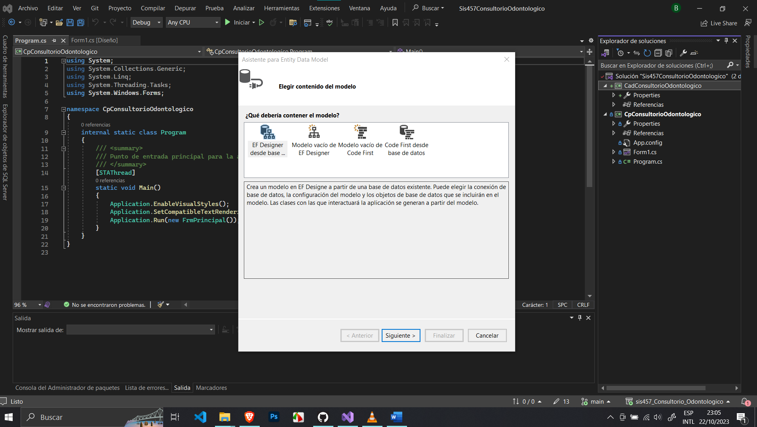

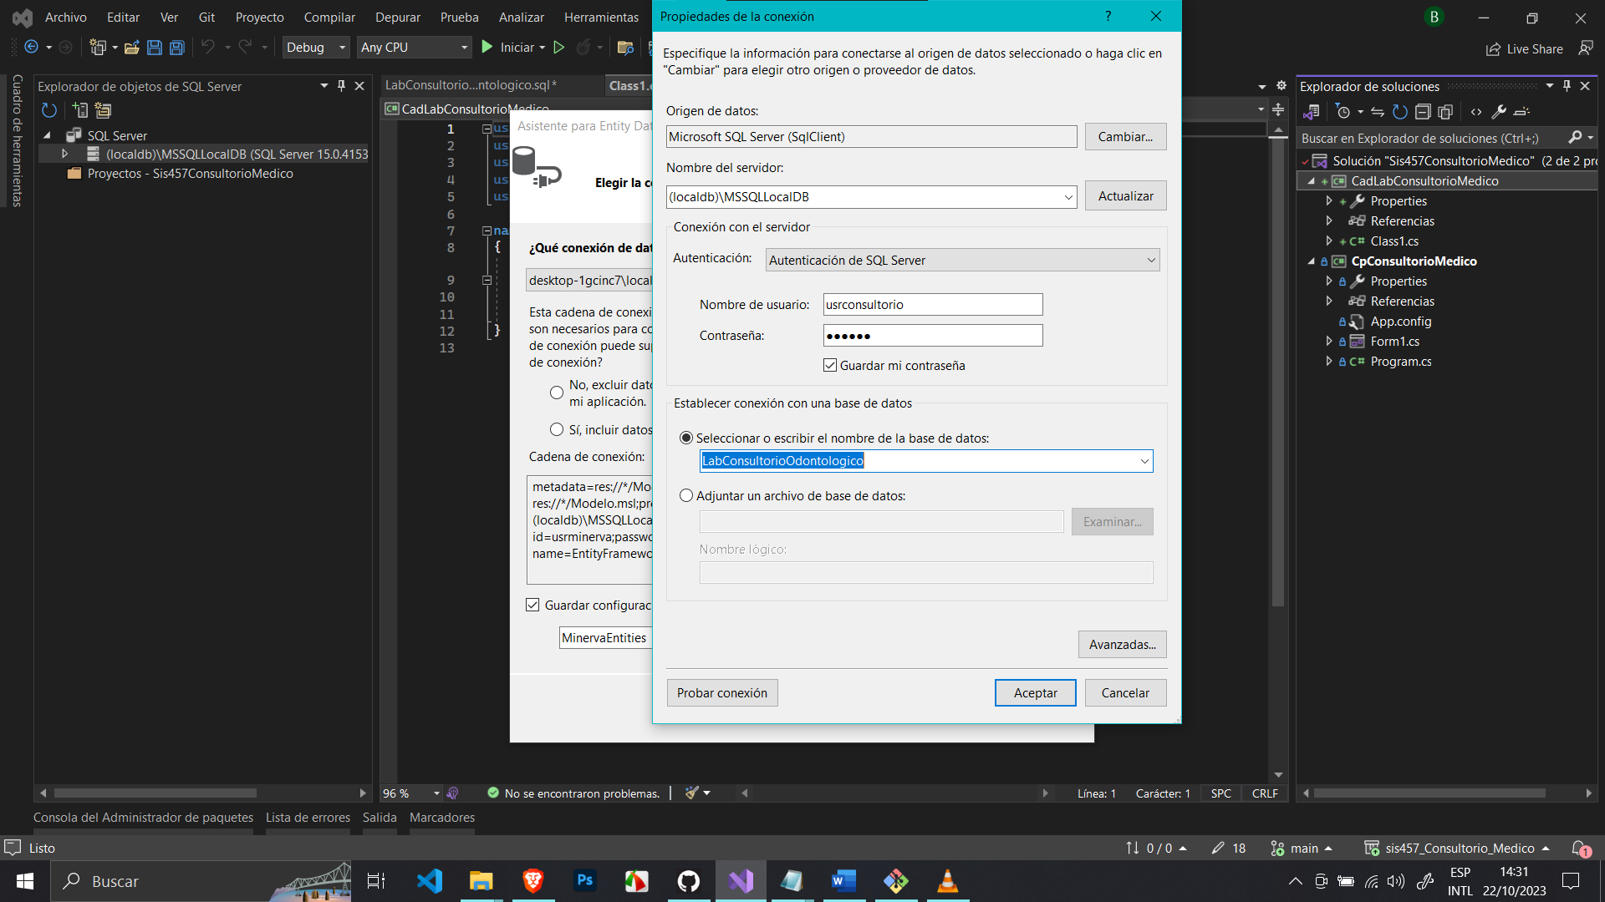

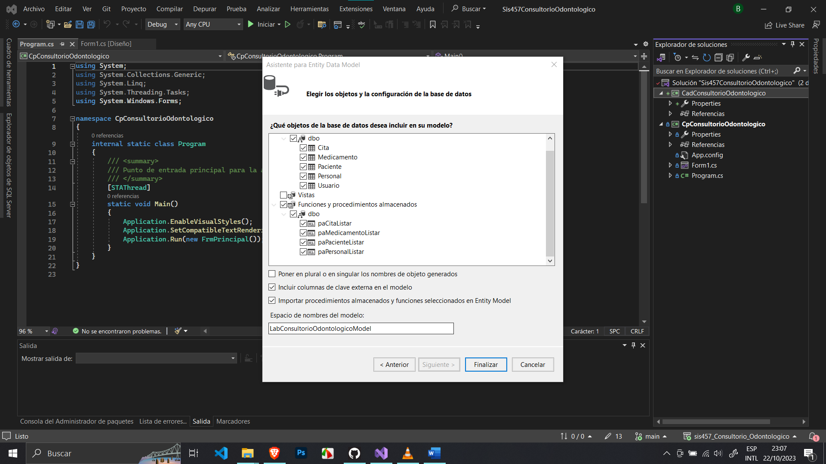

Agregamos todas las tablas y los procedimientos almacenados

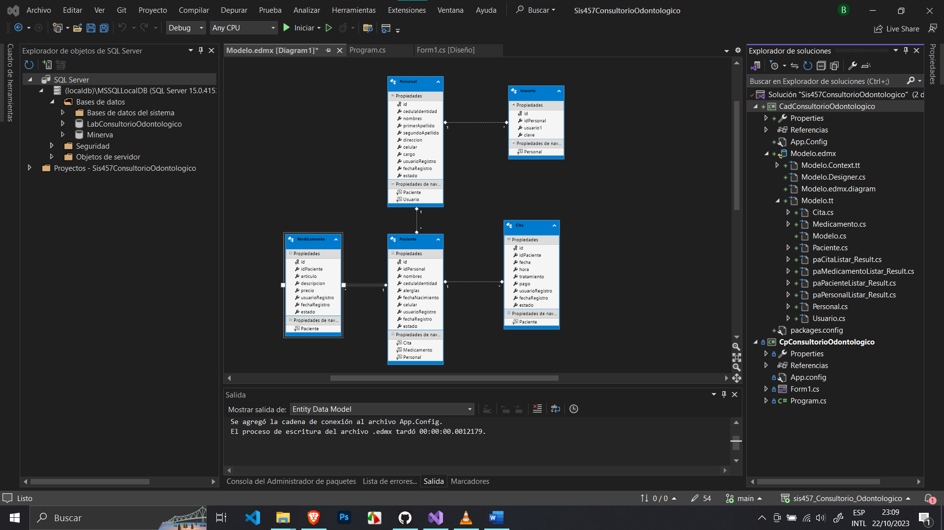

Con todo eso creamos el nuevo elemento conectado a la base de datos, con todo el procedimiento logramos mapear la base de datos a clases

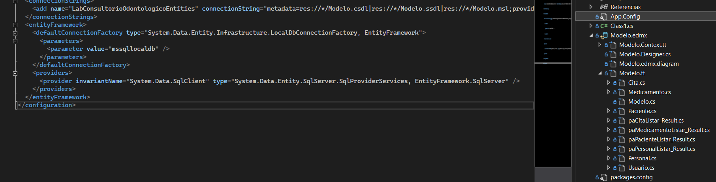

Con scaffolding nos crea todo el Modelo.edmx con sus tablas de forma automática.

También nos crea “App Config”🡪es el archivo de configuración en aplicaciones basadas en Net Frammework. Donde en la sección de <connectionString> podemos encontrar las conecciones automáticas que nos creo.

Capa 3: Creamos el Cln “Capa lógica de Negocios” con aplicación de escritorio con .NET Framework.

Nombre del proyecto: ClnConsultorioOdontologico

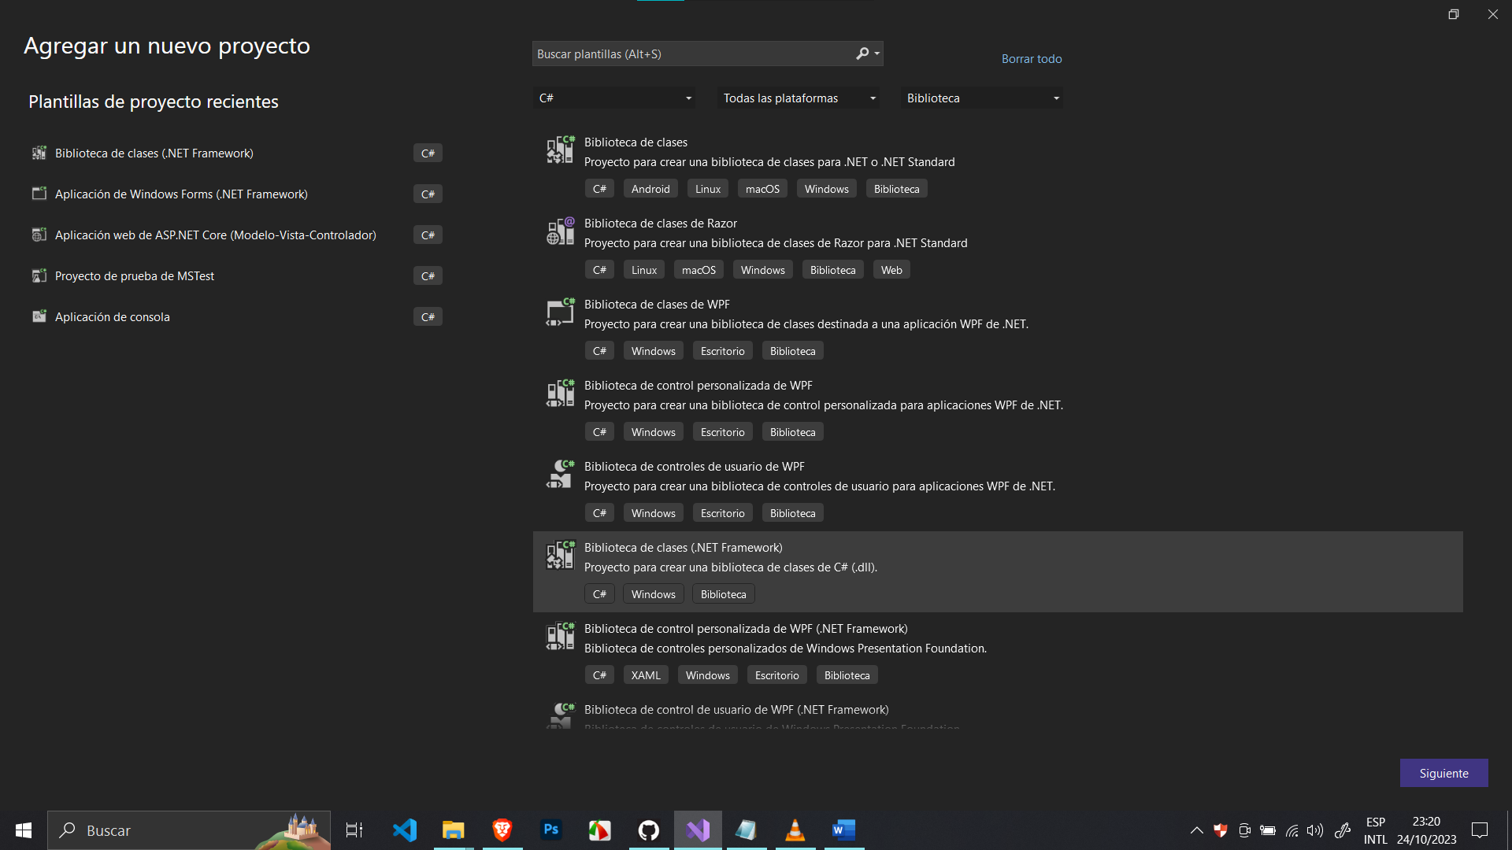

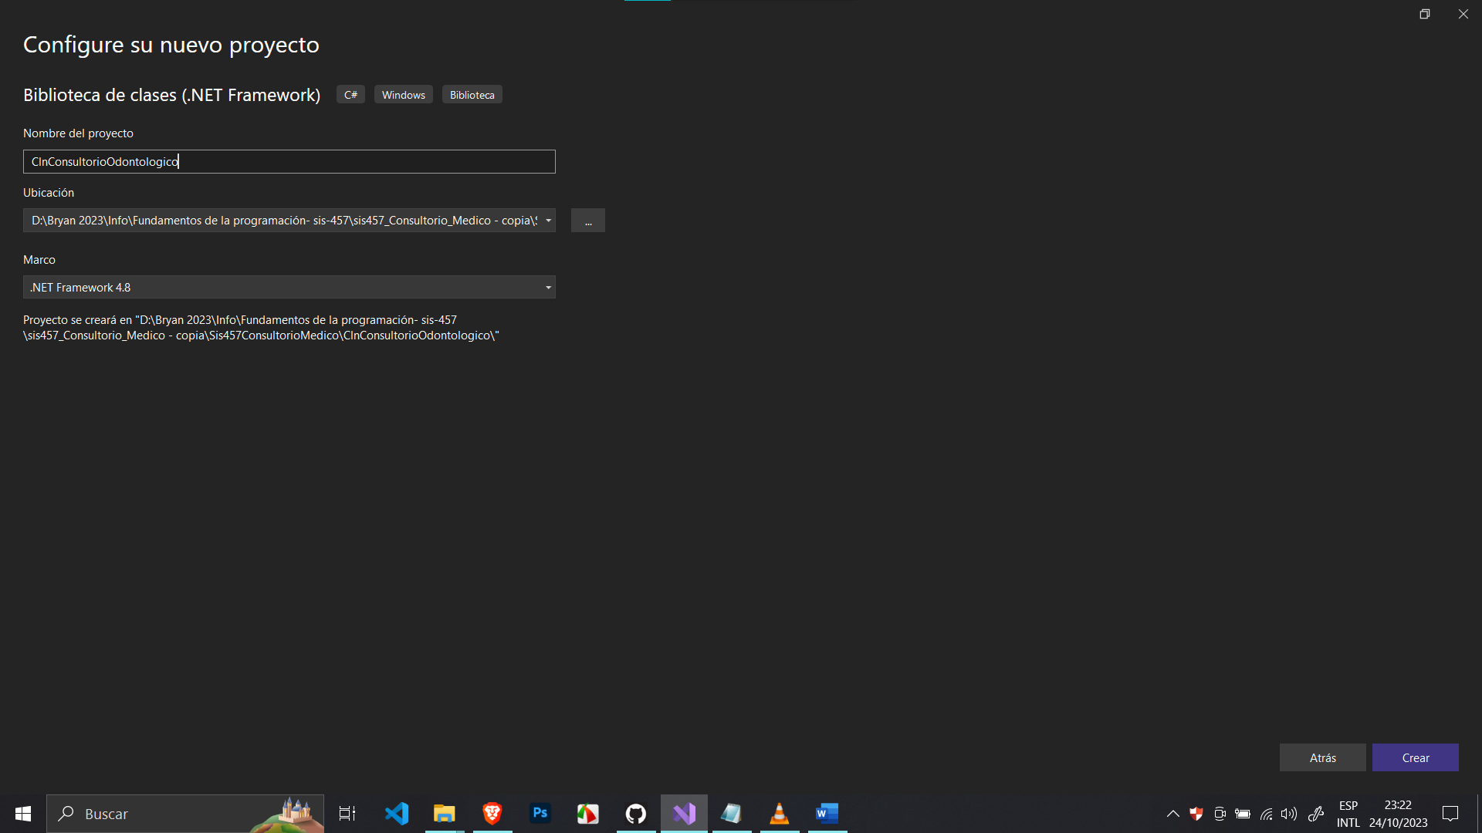

Las clases tienen que estar en singular CitaCln.cs;PersonalCln.cs;PacienteCln.cs🡪en estas clases es donde se hace el CRUD:

Paso 1 Configuración del CRUD:

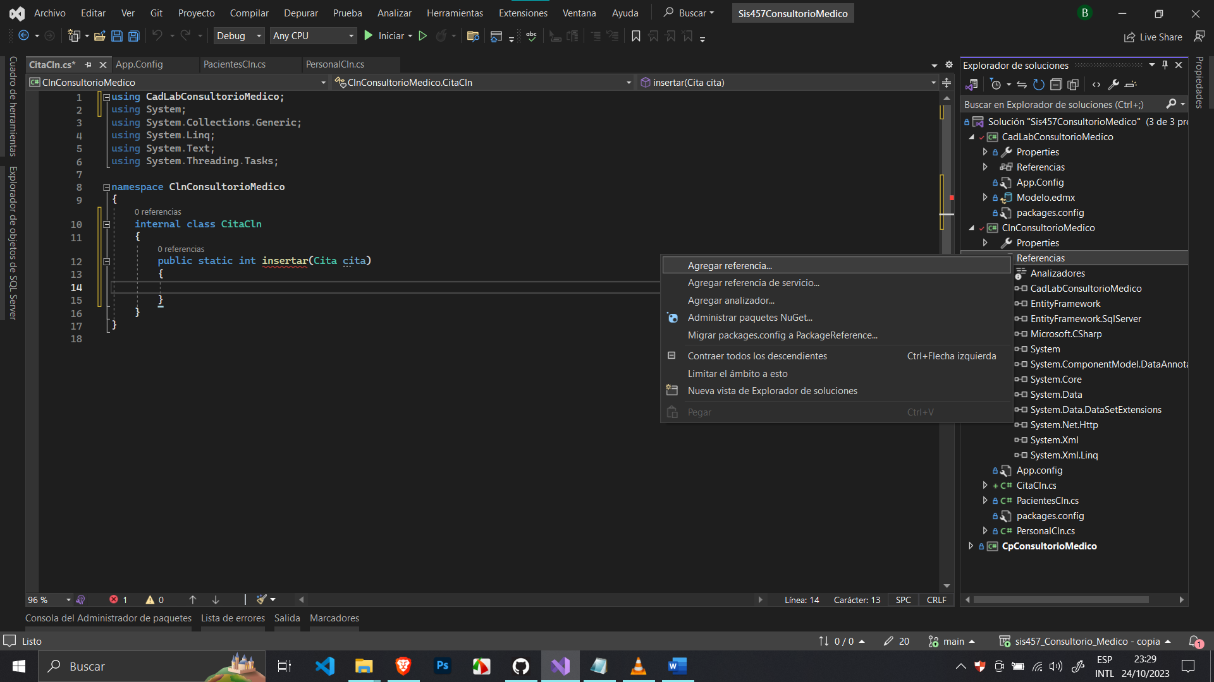

Referenciar CadNOMBREPROYECTO para poder usar sus tablas

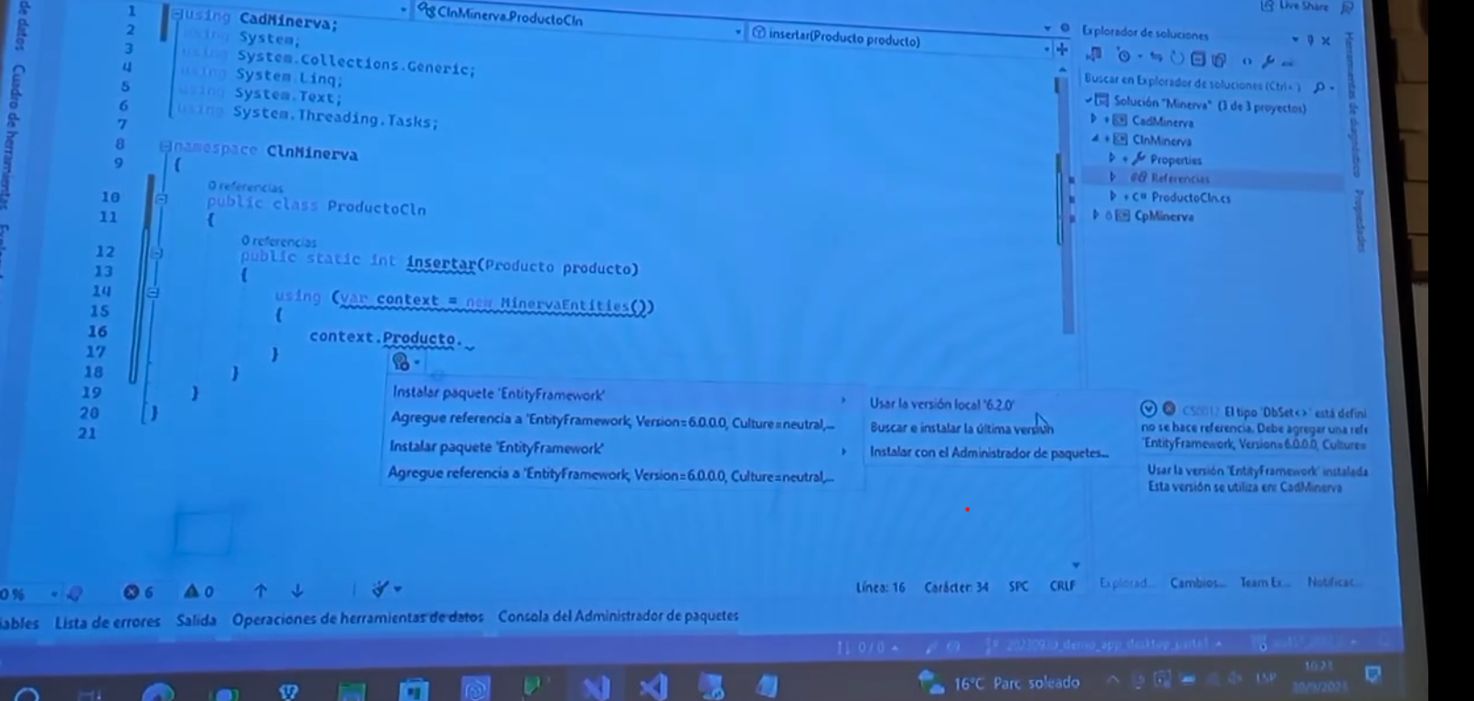

using CadLabConsultorioMedico;

using System;

using System.Collections.Generic;

using System.Linq;

using System.Text;

using System.Threading.Tasks;

namespace ClnConsultorioMedico

{

public class CitaCln

{

public static int insertar(Cita cita)//CREAMOS LA VARIABLE "cita--->se crea sin id" de la tabla Cita

{

using (var context = new LabConsultorioOdontologicoEntities())//CON ESTE COMANDO ENLAZAMOS LA BASE DE DATOS

{

context.Cita.Add(cita);//con esto agregamos los datos

context.SaveChanges();//con esto guardamos los datos en BD

return cita.id;//con este comando le asigno el id

}

}

public static int actualizar(Cita cita)

{

using (var context = new LabConsultorioOdontologicoEntities())

{

var existente = context.Cita.Find(cita.id);//con este comando buscamos el id del dato

//y luego actualizamos los campos o atributos del dato

existente.fecha = cita.fecha;

existente.hora = cita.hora;

existente.tratamiento = cita.tratamiento;

existente.pago = cita.pago;

existente.usuarioRegistro = cita.usuarioRegistro;

return context.SaveChanges();//con esto guardamos los datos en BD

}

}

public static int eliminar(int id, string usuarioRegistro)//el eliminar va ser similar al actualizar y solo necesitamos buscar el id

{

using (var context = new LabConsultorioOdontologicoEntities())

{

var existente = context.Cita.Find(id);//con este comando buscamos el id del dato

//y luego actualizamos los campos o atributos del dato

existente.estado = -1;//con esto hacemos una eliminación logica

existente.usuarioRegistro = usuarioRegistro;

return context.SaveChanges();//con esto guardamos los datos en BD

}

}

public static Cita get(int id)//get es obtener y el tipo de dato el Cita porque nos mostrara las citas esto solo serviria para obtener una cita

{

using (var context = new LabConsultorioOdontologicoEntities())

{

return context.Cita.Find(id);//y aca nos mostrara el producto segun su id

}

}

public static List<Cita> Listar()//get es obtener y el tipo de dato el List<Cita> porque nos mostrara todas las citas

{

using (var context = new LabConsultorioOdontologicoEntities())

{

return context.Cita.Where(x => x.estado != -1).ToList();//Colocamos el where para obtener todos los productos que no esten con eliminación logica

}

}

public static List<paCitaListar_Result> listarPa(string parametro2)//Para llamar al procedimiento almacenado

{

using (var context = new LabConsultorioOdontologicoEntities())

{

return context.paCitaListar(parametro2).ToList();// el parametro no importa mucho siepre tieene que ser string

}

}

}

}

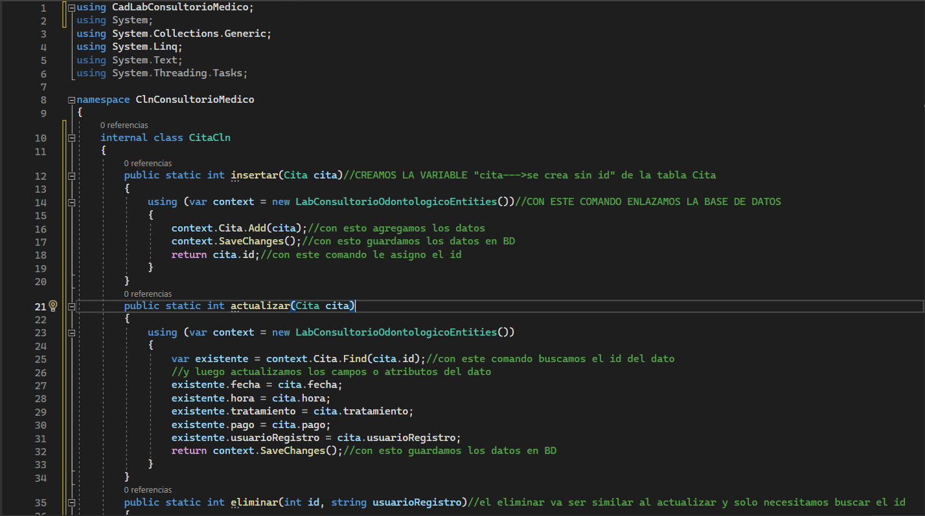

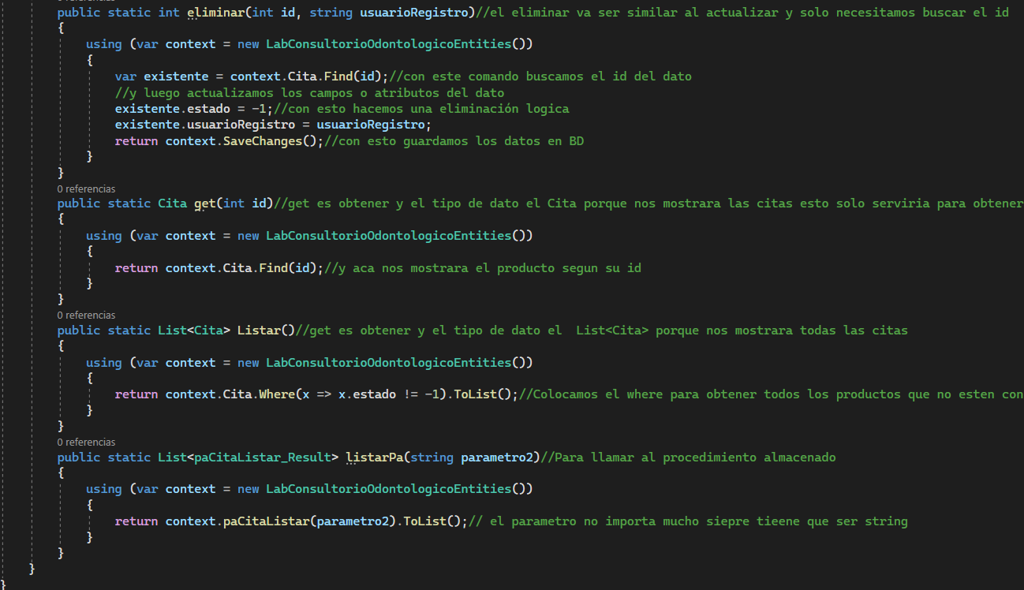

CRUD parte Cp:

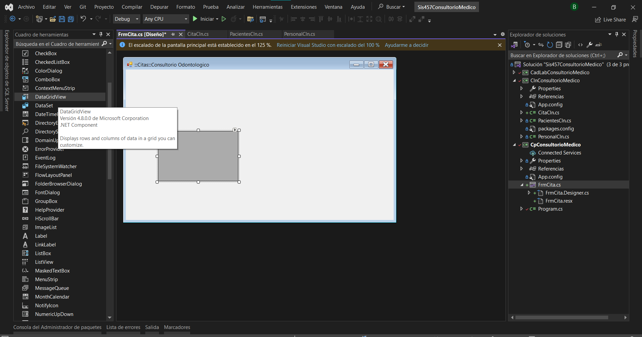

Prueba de la conexión a la base de datos:

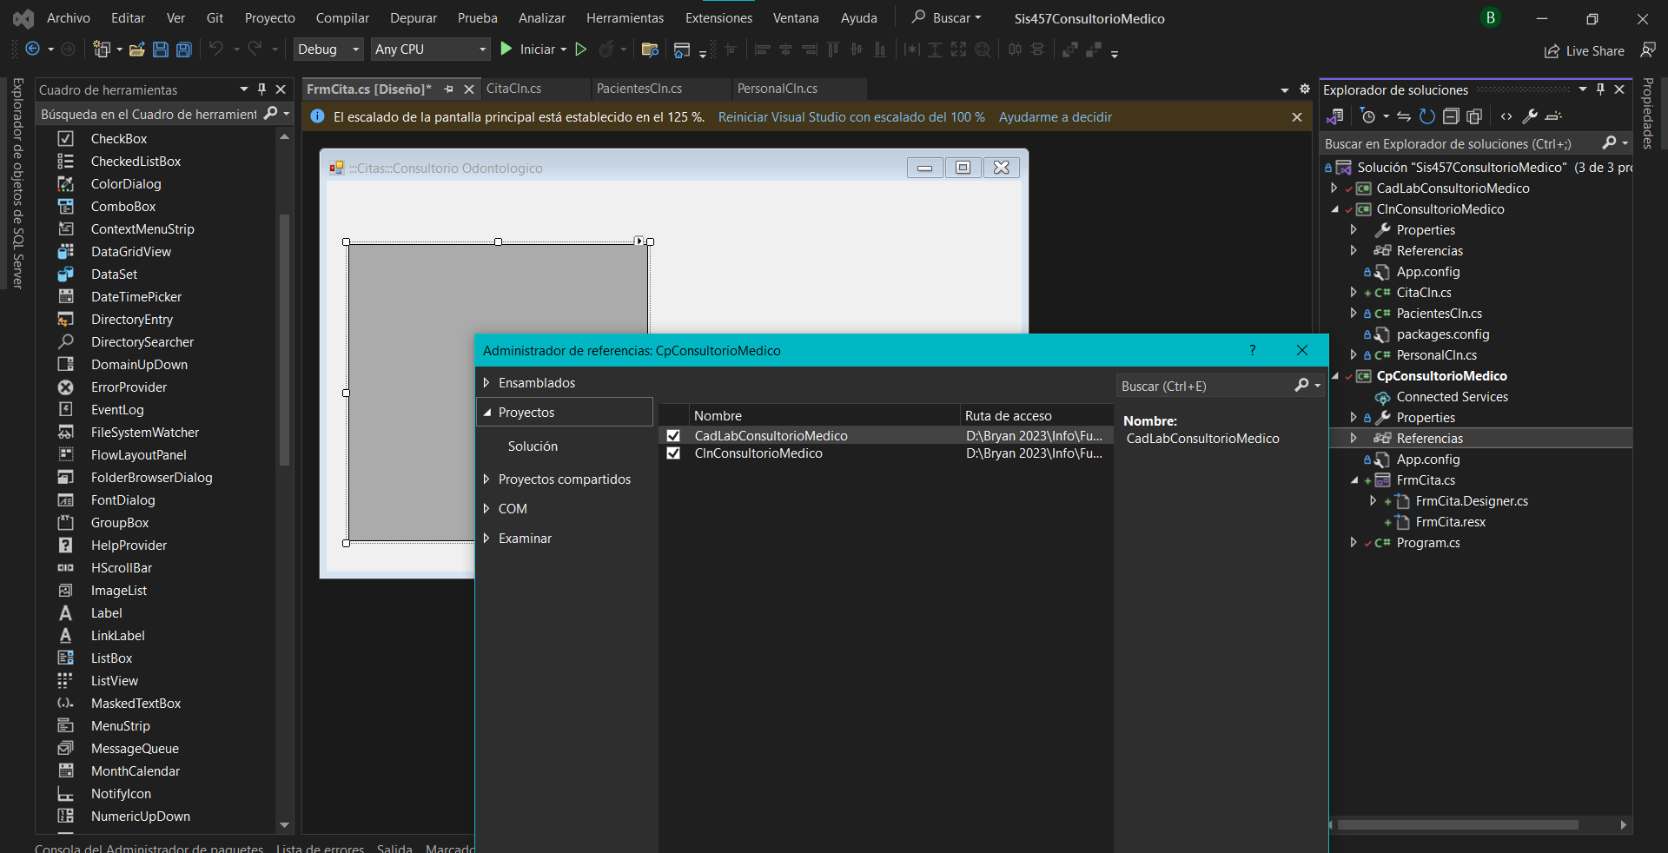

Paso 2 agregamos las referencias:

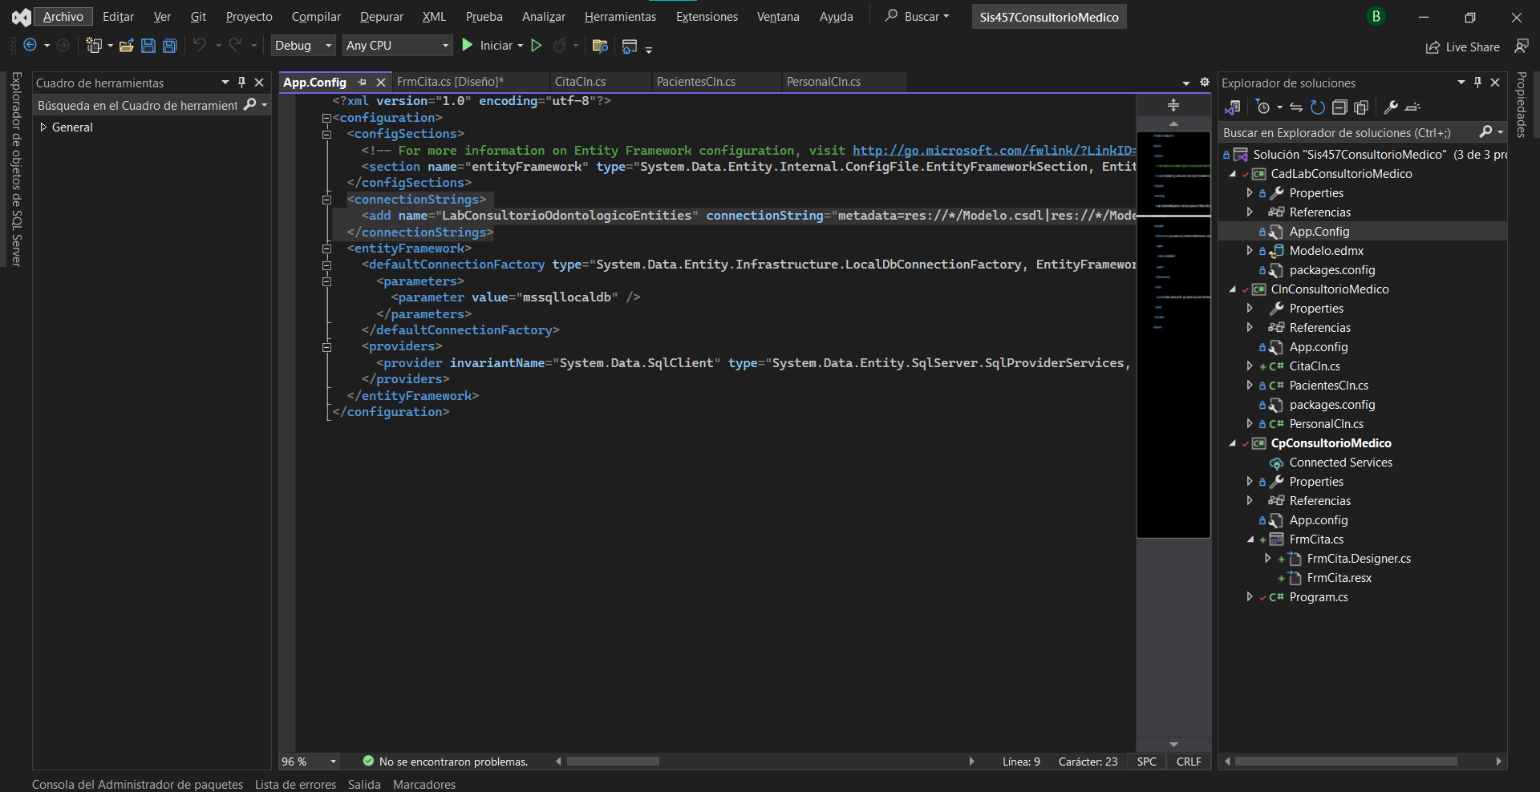

Paso 3: copiamos el connectionString del app Config del Cad al app Config del Cp

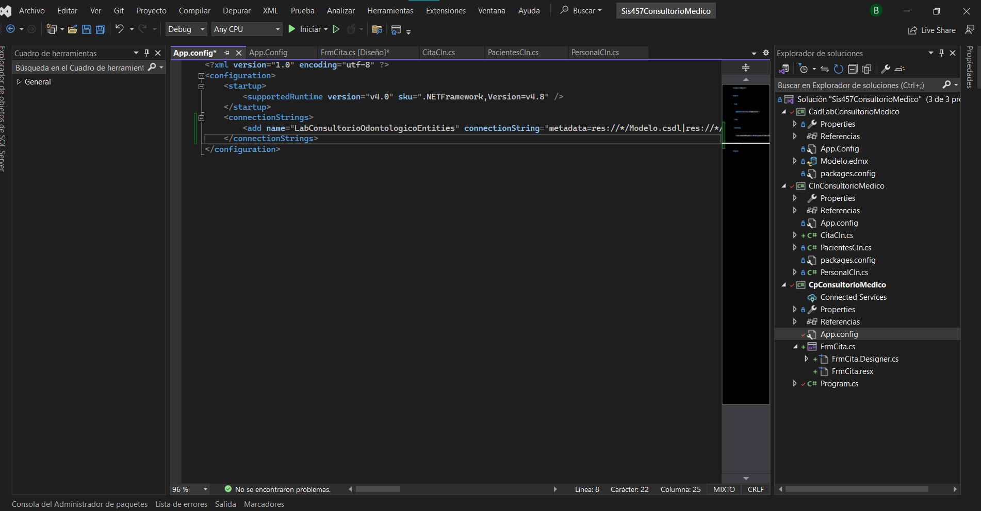

Paso 3.1: copiado

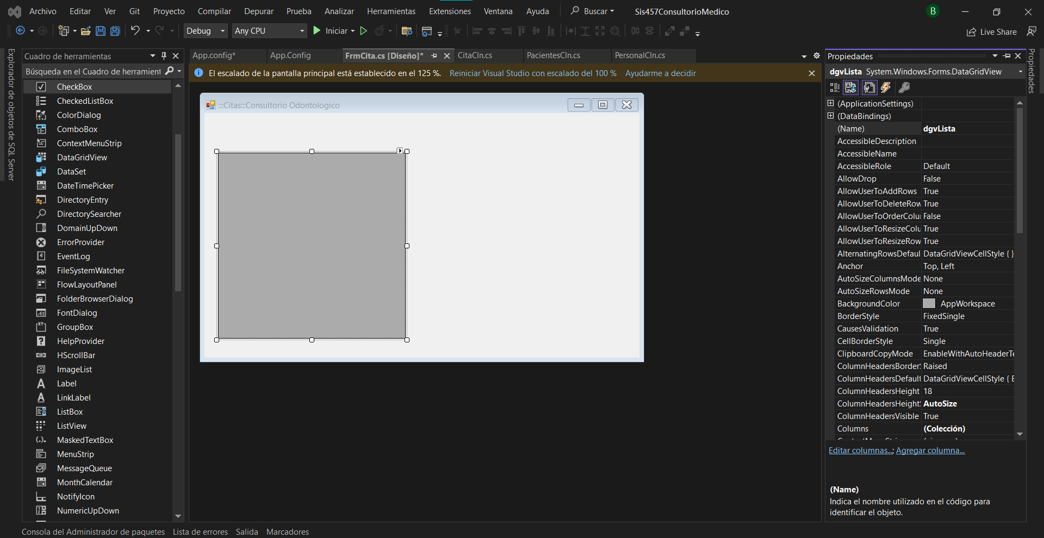

Paso 4: nombre del DatagrieView que es una herramienta del cuadro de herramientas

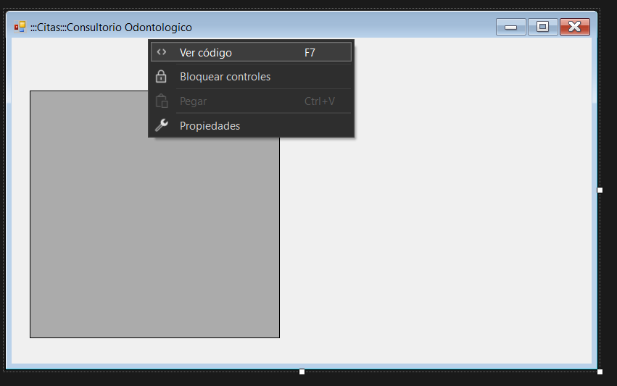

Paso 5: Entrar al código del Formulario

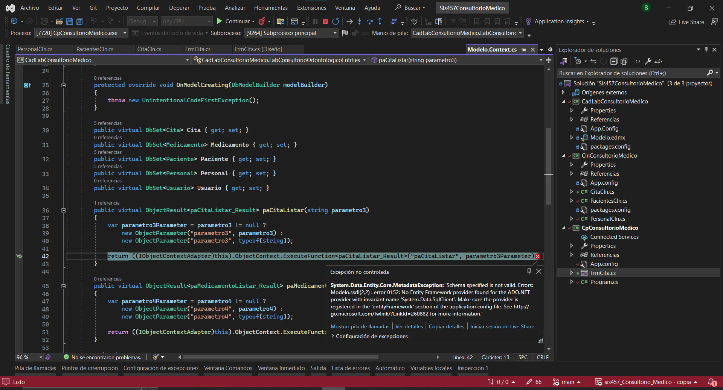

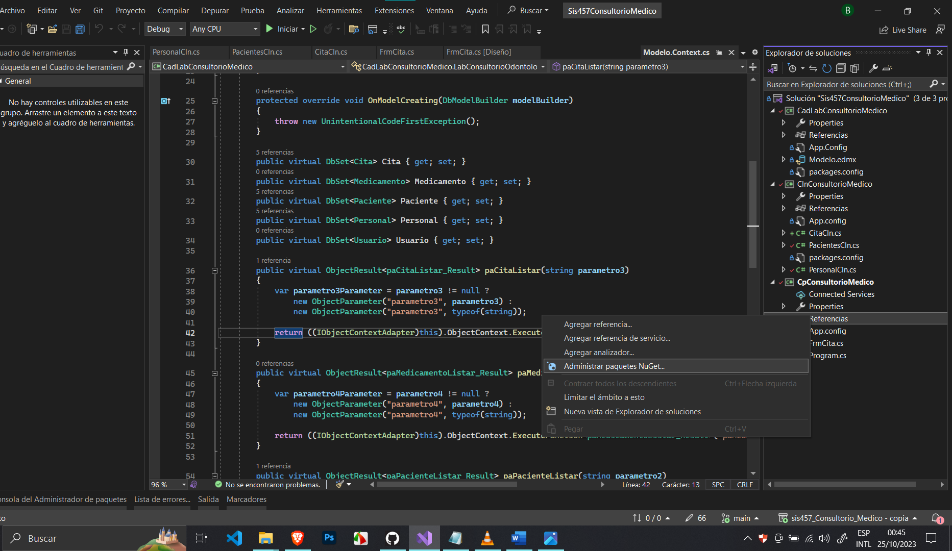

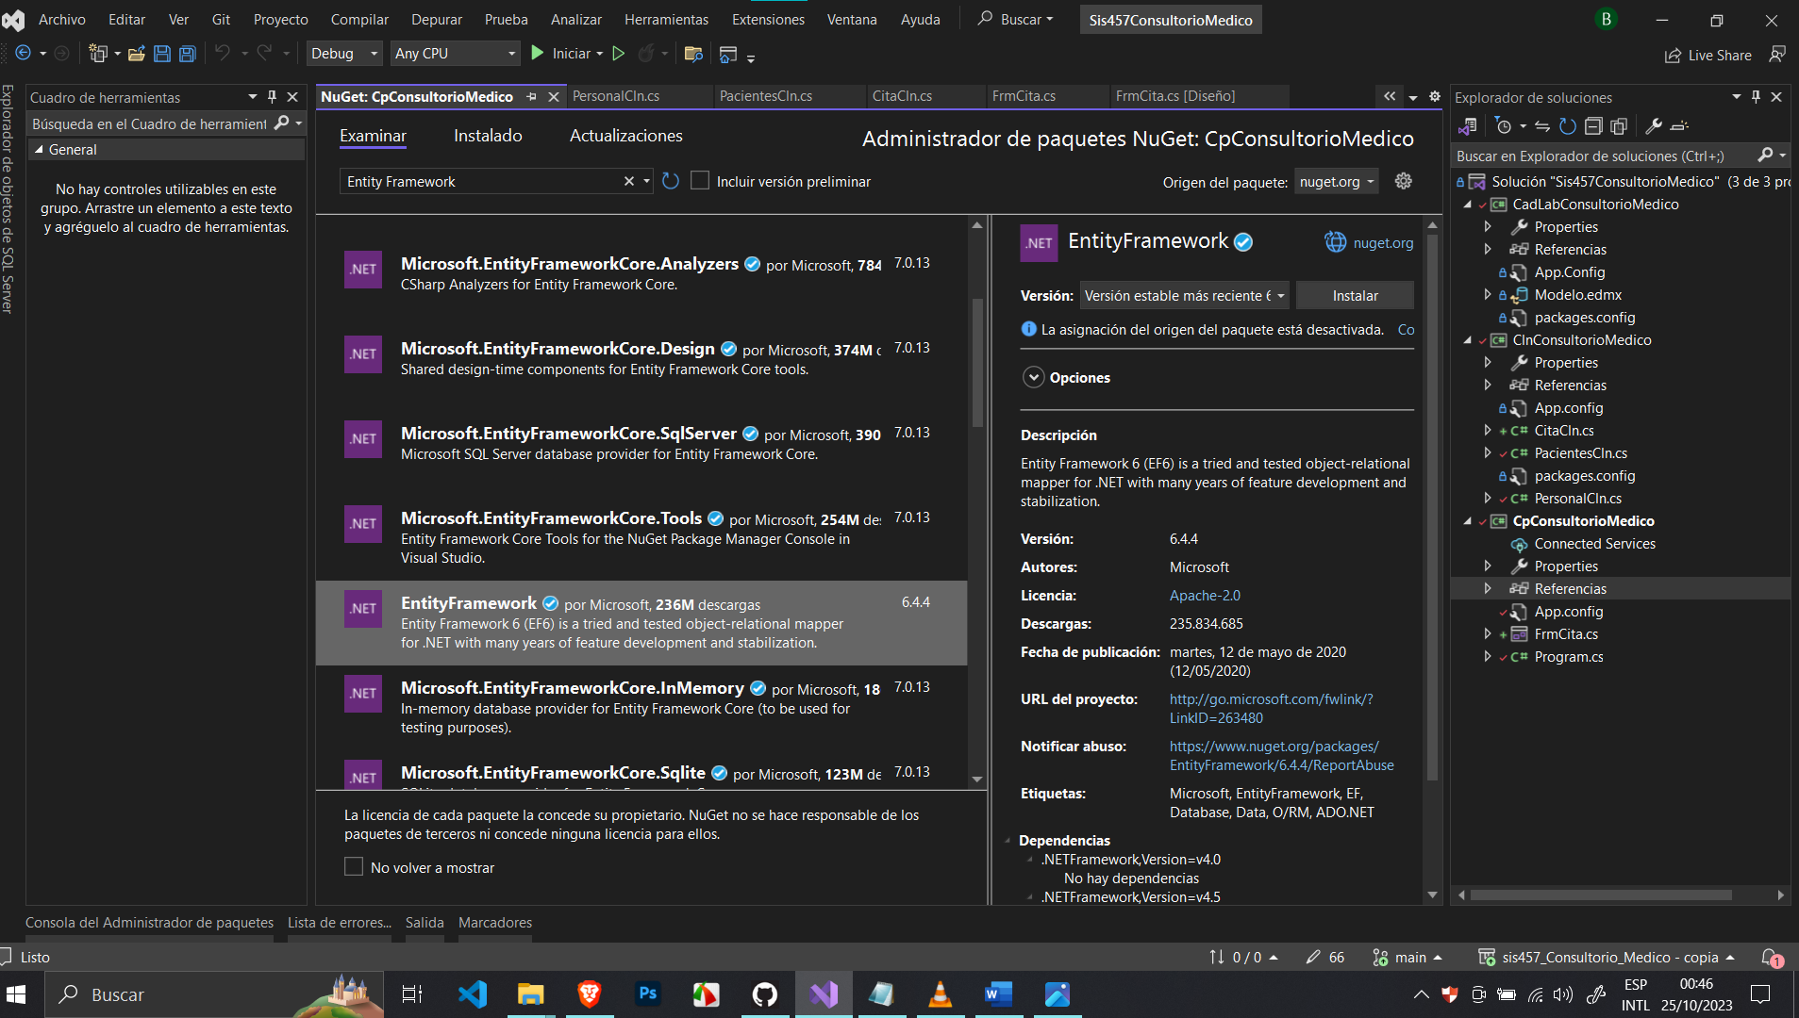

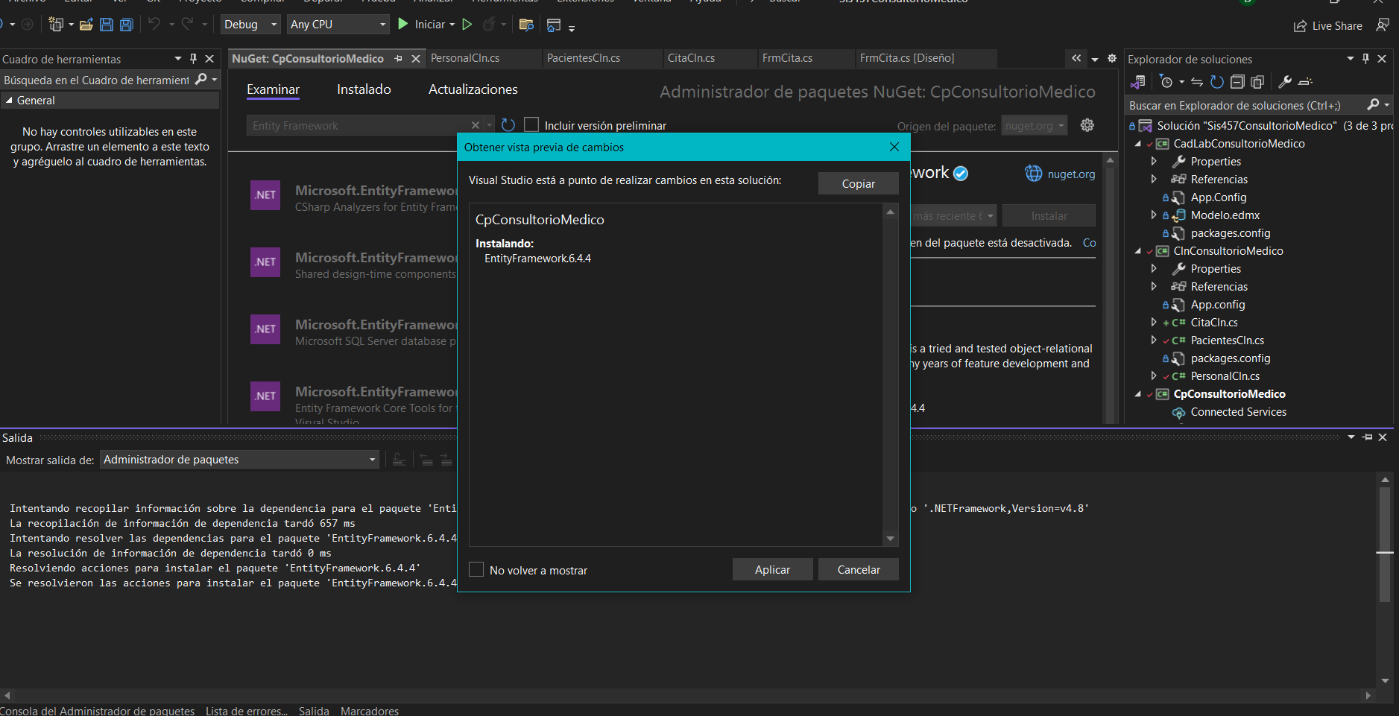

Para escoger el color <https://color.adobe.com/es/create/color-wheel>

Datos de la creación del CRUD

Label Propiedades:

AutoSize: false 🡪

Font: Negrita-16🡪Sirve para cambiar el tamaño de a letra

Text: 🡪Cualquier palabra del label

TextAliling 🡪 Para la posición del texto

Name: lblTitulo

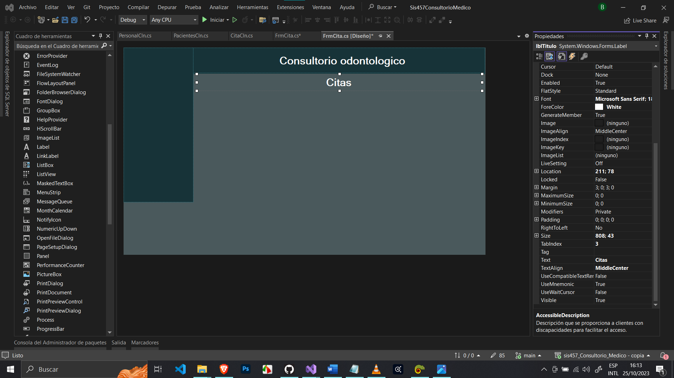

TextBox Propiedades:

Name: txtBuscar

Button Propiedades:

Name: btnBuscar

Texto:Buscar

Image: para subir el icono del botón

ImageAlling y TextAlling: Para mejorar la posición del texto

GroupBox Propiedades:

Name:gbxLista

Text: lista de citas 🡪 texto del GroupBox

DataGridView Propiedades:

Name: dgvLista

Panel Propiedad:

Name:pnlAcciones

https://github.com/fer77vaca/sis457_Psiquiatrico/invitations